智慧招宣统一平台操作手册

一、教师端操作
1.账号登录
二级学院教师可通过以下网址进行登录（也可扫描二维码登录）。需要输入自己的工号、姓名进行登录，并和个人微信绑定。绑定后，下次进入前台无需重复登录。
https://ai-enroll.360eol.com/teacherenroll/upchd/index.html

行程安排展示：https://ai-enroll.360eol.com/teacherenroll/upchd-pc/
2.创建线下活动
操作流程
二级学院教师登录后，可点击主页底部“创建活动”按钮，在活动计划页面填写信息并添加行程。在添加行程页面可填写去往省份、目的地、参与老师，参与老师允许跨组添加哦。线下活动计划提交后，将由学院管理员老师和招办老师进行在线审核。
功能答疑
- 创建活动计划时可添加若干个具体行程。
- 如您隶属于多个招生组，可在活动计划页面选择该活动计划隶属的招生组，视为您当前以该招生组的角色发起和执行该活动计划，后续数据也会将该活动统计于该招生组。
操作示意
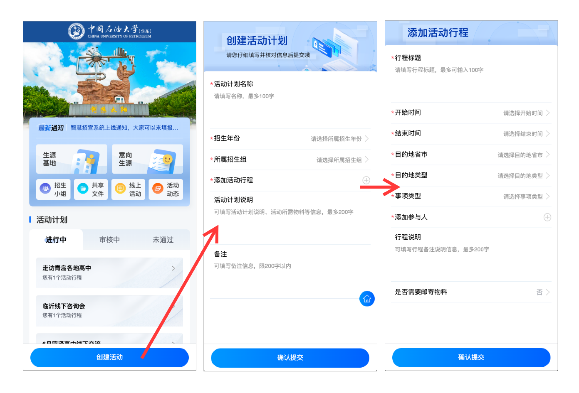
3.开展线下活动
操作流程
二级学院教师创建的活动计划由二级学院管理员和招办审核通过后，可正常开展活动并进行打卡签到、上传活动总结、收集意向生源信息。
功能答疑
- 上传活动总结时可上传图片、视频、文件 ( 例如Word或PPT )。
- 收集意向生源信息可手动录入或通过二维码让考生填报。
- 在活动过程中，若计划发生变更，可取消活动计划、取消行程、修改或添加行程。
操作示意
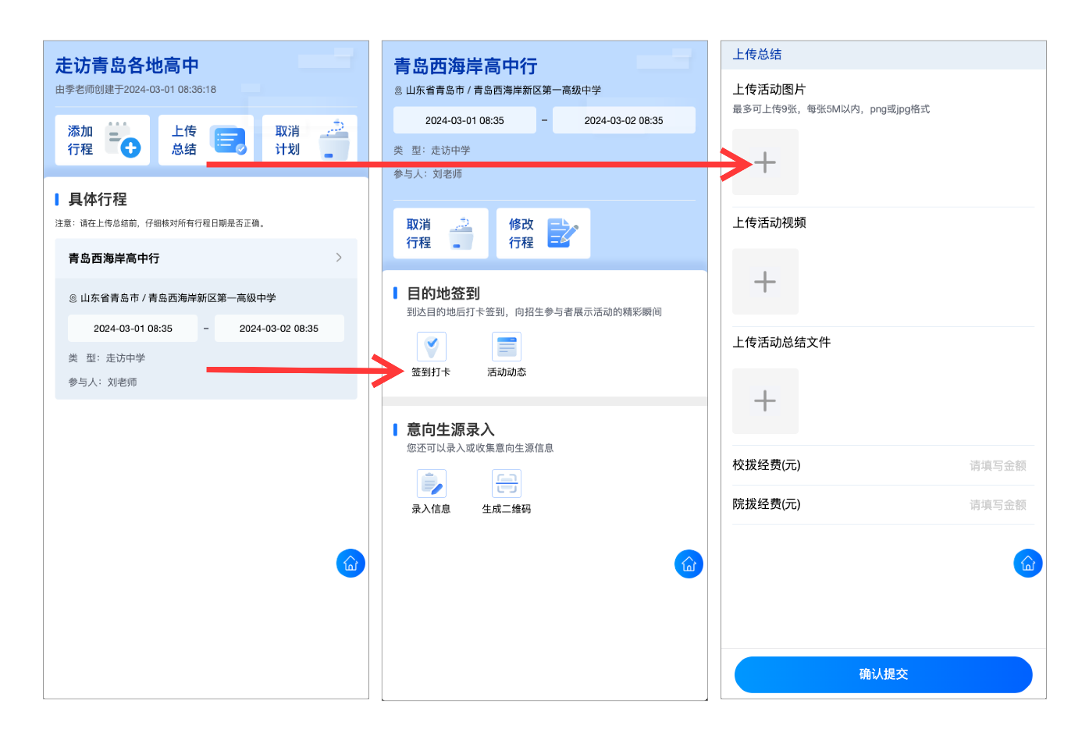
4.创建线上活动
操作流程
二级学院教师可在主页点击“线上活动”，再点击“创建线上活动”，填写信息并可添加参与人员，线上活动计划提交后，将由学院管理员和招办进行审核。审核通过的线上活动可上传活动总结。
功能答疑
- 线上活动同样可跨组添加参与人员。
- 活动总结同样支持图片、视频、文件。
操作示意
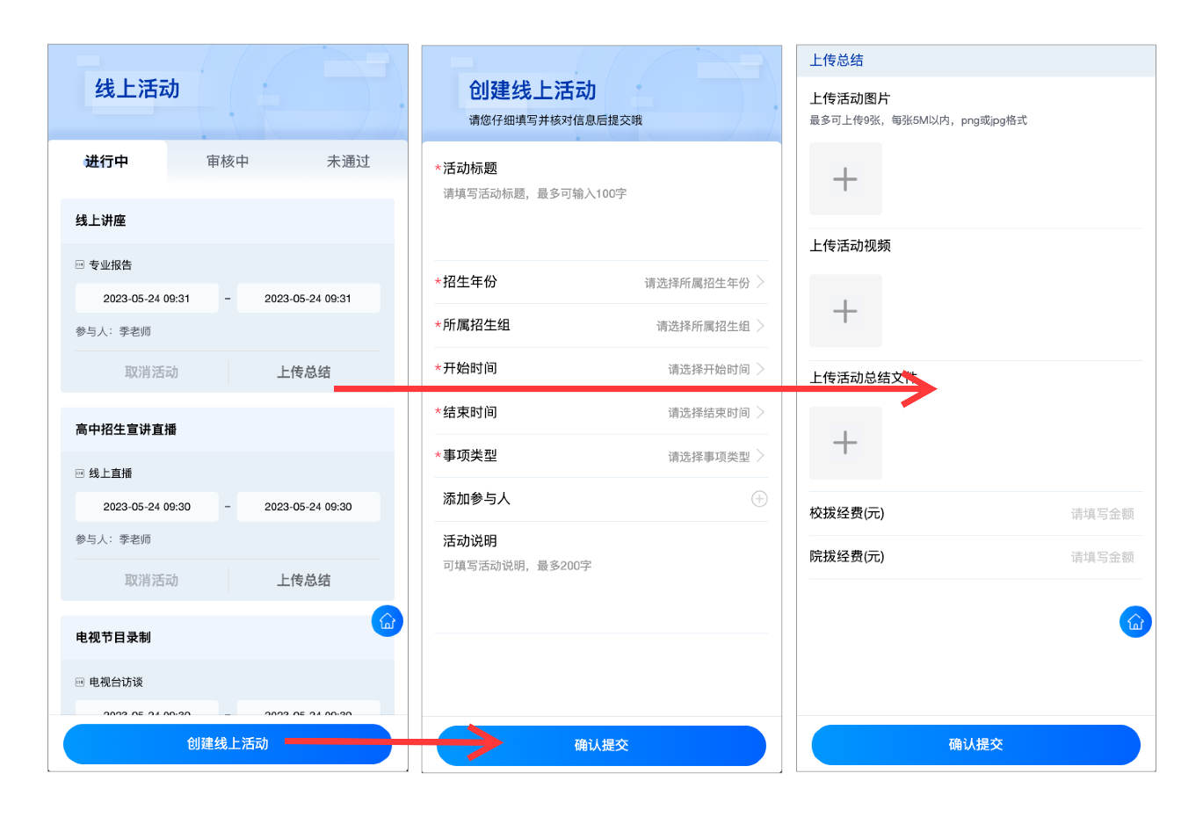二、学院管理员操作
1.登录账号
操作流程
学院管理员可通过以下网址，使用学院管理员姓名、工号进行登录。
https://manage.teacher.360eol.com/Admin/Login/index
功能答疑
- 如忘记账号密码，可通过联系招办或我们的工作人员进行重置。
管理小组成员
操作流程
学院管理员可在后台-招生组管理或教职工管理中，管理本学院所有招生组及具体教师信息。
功能答疑
- 添加招生组时，招生组名称不可重复。
- 每个教师可以被加入到多个招生组中。
操作示意
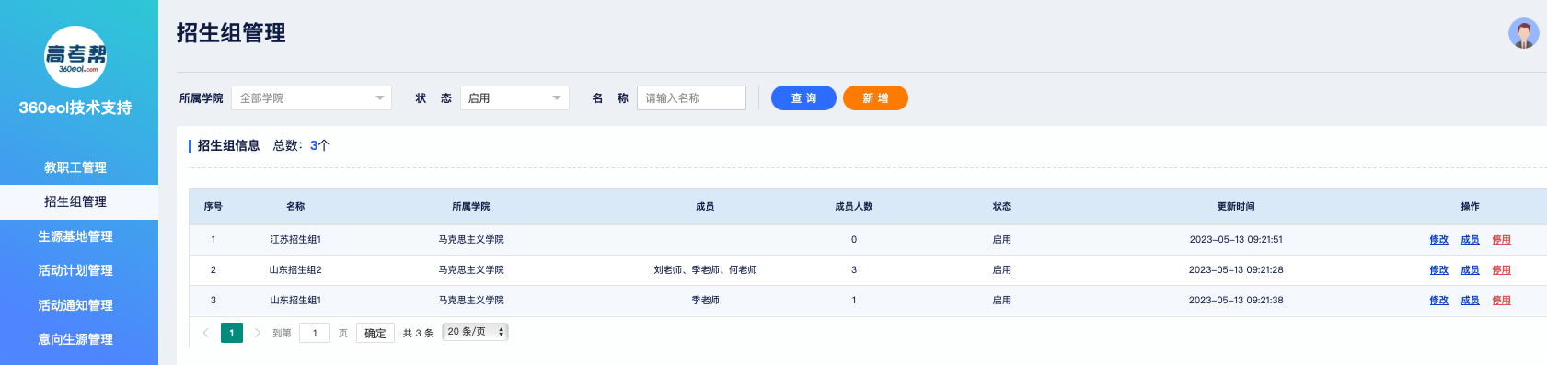

2.管理生源基地
操作流程
学院管理员可在后台-生源基地管理中，管理本学院所有招生组创建和维护的生源基地，也可新增生源基地，并可查看生源基地的联系人、历史行程记录、意向生源信息、历年录取数据等。
功能答疑
- 生源基地的历年录取数据，可联系我们工作人员来导入系统。
- 生源基地的意向生源信息，可通过线上线下活动由招生组老师进行收集。
操作示意
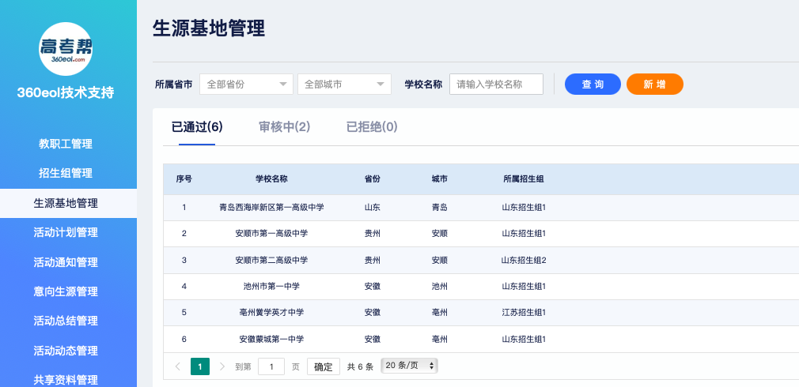

3.管理活动计划
操作流程
学院管理员可在后台-活动计划管理中，管理本学院所有招生组提交的线上/线下活动计划。
功能答疑
- 活动计划可操作通过审核、拒绝，拒绝时可填写原因。
操作示意
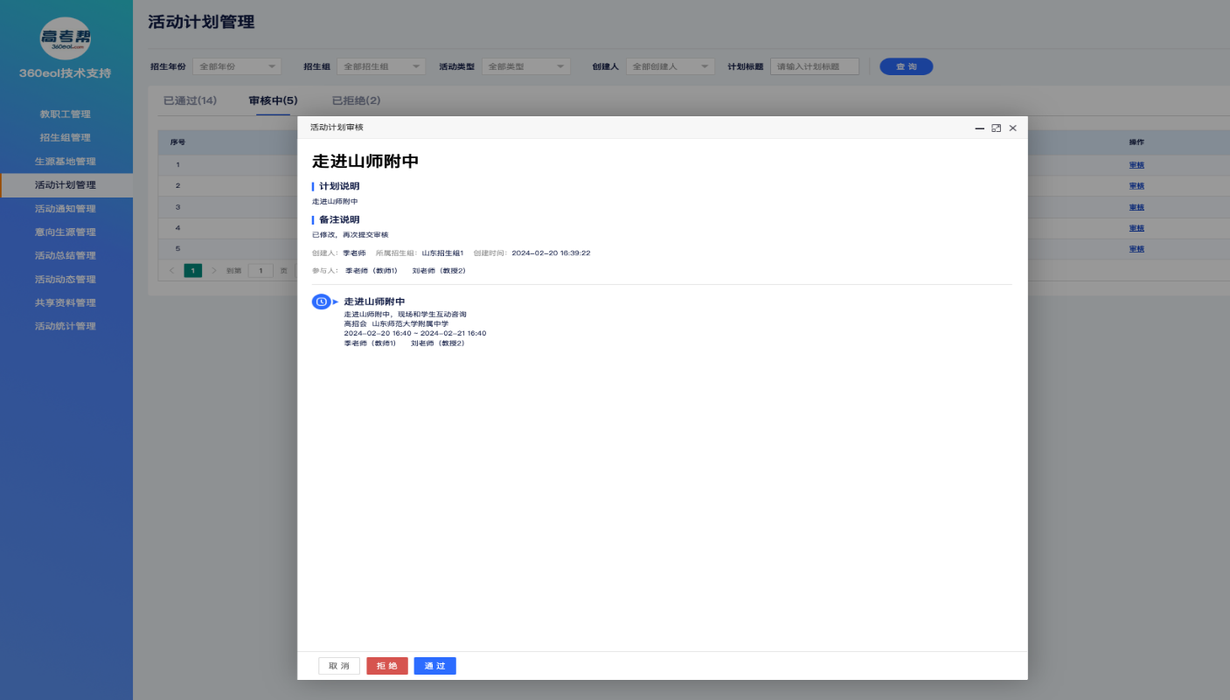

4.管理活动总结
操作流程
学院管理员可在后台-活动总结管理中，管理本学院所有招生组上传的活动总结内容，并可按活动导出。
操作示意
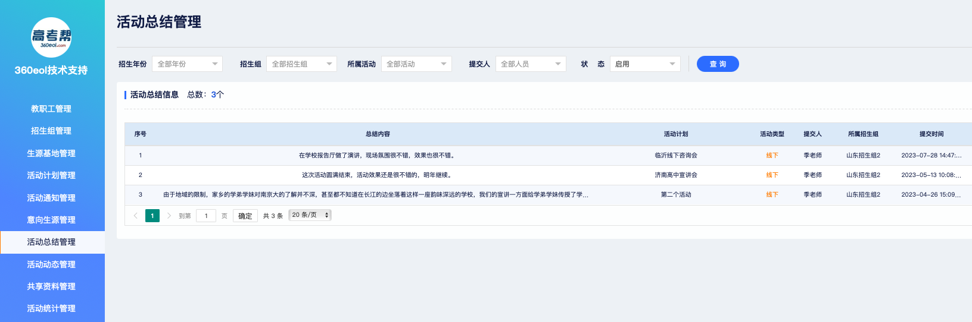

5.查看数据统计
操作流程
学院管理员可在后台-数据统计中，查看本学院所有招生组的活动场次统计。
操作示意


